REGISTRO NACIONAL DE LA PROPIEDAD DE CULTIVARES
Y REGISTRO NACIONAL DE CULTIVARES

ANEXO II

DESCRIPTOR DE: MEMBRILLERO (Cydonia Mill. sensu stricto)

NOMBRE PROPUESTO: ___________________________________________

NOMBRE DEFINITIVO: (1)_______________________________________

La siguiente descripción corresponde a observaciones efectuadas en:

PROVINCIA:___________________________________________________

LOCALIDAD:___________________________________________________

PARTIDO O DEPARTAMENTO:______________________________________

LATITUD:_____________________________________________________

LONGITUD:____________________________________________________

ALTURA SOBRE EL NIVEL DEL MAR:_______________________________

(1) A COMPLETAR POR EL I.NA.SE

001(*FyP)PLANTA: VIGOR
1 :
2 :
3 : DEBIL {PORTUGAL(F),EM C(P)}
4 :
5 : MEDIO {CHAMPION (F), EM A (P)}
6 :
7 : FUERTE {RONDA (F),BA 29 (P)}

002(*FyP)PLANTA: PORTE
1 :
2 :
3 : ERECTO {GEANT DE VRANJA (F), BA 29(P)}
4 :
5 : SEMI-ERECTO {CHAMPION (F), EM C(P)}
6 :
7 : EXTENDIDO {BOURGEAULT (F), SYDO (P)}

003(*P)RAMA DORMIDA DE UN AÑO: FORMA
1 :
2 :
3 : DERECHA {BA 29(P)}
4 :
5 : ONDULADA
6 :
7 : ZIG-ZAG {EM A (P), SYDO(P)}

004(*F)RAMA DORMIDA DE UN AÑO: GROSOR
1 :
2 :
3 : FINA {PORTUGAL (F), ADAMS (P)}
4 :
5 : MEDIO {CHAMPION (F), ANGERS (P)}
6 :
7 : GRUESA {GEANT DE VRANJA (F), BA 29 (P)}

005(*FyP)RAMA DORMIDA DE UN AÑO: LARGO DE ENTRENUDOS
1 :
2 :
3 : CORTOS {VRANJA (F), EM C (P)}
4 :
5 : MEDIO {BA 29 (P),EM A (P),SYDO (P)}
6 :
7 : LARGOS

006(*FyP)RAMA DORMIDA DE UN AÑO: PUBESCENCIA EN EL LADO SUPERIOR
1 :
2 :
3 : DEBIL {RONDA (F),EM C (P)}
4 :
5 : MEDIO {BERECZKI (F)}
6 :
7 : FUERTE {CHAMPION (F)}

007(*F)RAMA DORMIDA DE UN AÑO: COLOR
1 : MARRON-GRIS
2 : MARRON VERDE {CHAMPION (F), EM C (P)}
3 : MARRON ROJO
4 : MARRON {RONDA (F), EM A (P)}
5 : MARRON OSCURO

008 RAMA DORMIDA DE UN AÑO: TAMAÑO DE LENTICELAS
1 :
2 :
3 : PEQUEÑAS {CHAMPION (F)}
4 :
5 : MEDIO {BERECZKI (F), ADAMS (P)}
6 :
7 : GRANDES {EM A (P)}

009(+)RAMA DORMIDA DE UN AÑO: POSICION DE LA YEMA EN RELACION A LA RAMA
1 : APLICADA
2 : SUAVEMENTE DESPEGADA {EM C (P)}
3 : NETAMENTE DESPEGADA {ADAMS (P)}

010(*FyP)LIMBO: TAMAÑO
1 :
2 :
3 : PEQUEÑO {PORTUGAL (F),EM C (P)}
4 :
5 : MEDIO {RONDA (F),SYDO (P)}
6 :
7 : GRANDE {GEANT DE VRANJA (F),QW 8/1 (P)}

011(*FyP+)LIMBO: FORMA
1 : ELIPTICA {DELLE CINA (F)}
2 : OBOVADA {TAVSAMBAS (F), EM C (P)}
3 : OVALADA {FABRE (P)}
4 : REDONDA {MOLLESCA (F), SYDO (P)}

012 LIMBO: FORMA DE LA BASE
1 : CUNEIFORME
2 : DERECHA
3 : LOBULADA

013(*FyP+)LIMBO: ANGULO APICAL
1 : AGUDO {SHAMS (F), EM A (P)}
2 : RECTO O CASI RECTO {PORTUGAL (F), SYDO (P)}
3 : OBTUSO {DI BAZINE (F), EM C (P)}

014(*FyP+)LIMBO: FORMA DE LA PUNTA
1 : MUCRONADA {DELLE CINA (F)}
2 : EN CUSPIDE {HAVAN (F)}
3 : ACUMINADA {LIMON (F), EM A (P)}

015 LIMBO: COLOR DE LA CARA SUPERIOR
1 :
2 :
3 : VERDE CLARO {EM C (P)}
4 :
5 : VERDE MEDIO {EM A (P)}
6 :
7 : VERDE OSCURO

016(*P)LIMBO: PUBESCENCIA EN LA CARA INFERIOR
1 :
2 :
3 : DEBIL {EM C (P)}
4 :
5 : MEDIO {CHAMPION (F)}
6 :
7 : FUERTE {VRANJA (F)}

017 LIMBO: PERFIL EN SECCION TRANSVERSAL
1 : CONCAVO {VRANJA (F)}
2 : PLANO {EM A (P)}

018 LIMBO: ONDULACIONES DEL MARGEN
1 : AUSENTE O MUY SUAVE
2 :
3 : SUAVE {CHAMPION (F), EM C (P)}
4 :
5 : MEDIO {BERECZKI (F)}
6 :
7 : FUERTE
8 :
9 : MUY FUERTE

019(*FyP)LIMBO: ASERRADO DEL MARGEN
1 : AUSENTE {CYDONIA OBLONGA}
2 :
3 :
4 :
5 :
6 :
7 :
8 :
9 : PRESENTE {CYDONIA SINENSIS}

020 PECIOLO: LARGO
1 :
2 :
3 : CORTO {PORTUGAL (F), EM C (P)}
4 :
5 : MEDIO {BOURGEAULT (F)}
6 :
7 : LARGO {CHAMPION (F)}

021 ESTIPULAS: TAMAÑO
1 :
2 :
3 : PEQUEÑA {EM C (P)}
4 :
5 : MEDIO {EM A (P)}
6 :
7 : GRANDE

022(*F)FLOR: DIAMETRO DE LA COROLA (TOTALMENTE ABIERTA)
1 :
2 :
3 : PEQUEÑO {DELLE CINA (F)}
4 :
5 : MEDIO {CHAMPION (F)}
6 :
7 : GRANDE

023 FLOR: COLOR
1 : BLANCA
2 : ROSADA {VRANJA (F), SYDO (P)}

024(*FyP+)PETALO: FORMA
1 : CIRCULAR {SMYRNE (F)}
2 : CUADRANGULAR {PORTUGAL (F)}
3 : RECTANGULAR {TEKES (F)}
4 : ELIPTICO {PATRASSO (F)}

025 PETALOS: POSICION
1 :
2 :
3 : LIBRES {DELLA CINA (F)}
4 :
5 : TANGENTES
6 :
7 : SUPERPUESTOS {VRANJA (F)}

026 ESTIGMAS: POSICION EN RELACION A LAS ANTERAS
1 :
2 :
3 : DEBAJO {EKMEK (F)}
4 :
5 : MISMO NIVEL {MALIFORME (F)}
6 :
7 : ARRIBA {CONSTANTINOPEL (F)}

027(*F)CALIZ: PUBESCENCIA EN LA BASE DE LOS ESTAMBRES
1 :
2 :
3 : DEBIL {DELLE CINA (;F)}
4 :
5 : MEDIO {SEKOR GEVREK (F)}
6 :
7 : FUERTE {CONSTANTINOPEL (F)}

028(*F)FRUTO: TAMAÑO
1 : MUY PEQUEÑO
2 :
3 : PEQUEÑO {BOURGEAULT (F), SYDO (P)}
4 :
5 : MEDIO {CHAMPION (F),BA 29(P)}
6 :
7 : GRANDE {GEANT DE VRANJA (F)}
8 :
9 : MUY GRANDE

029(*F+)FRUTO: FORMA GENERAL
1 : GLOBOSO
2 : OVALADO
3 : PIRIFORME
4 : ENTALLADO
5 : IRREGULAR
6 : OBLONGO

030(*F)FRUTO: POSICION DEL DIAMETRO MAXIMO
1 : TERCIO INFERIOR {VRANJA (F)}
2 : HACIA EL MEDIO {RONDA (F)}

031(*F)FRUTO: ANGOSTAMIENTO DE LA ZONA PROXIMAL
1 : AUSENTE {RONDA (F)}
2 :
3 :
4 :
5 :
6 :
7 :
8 :
9 : PRESENTE {VRANJA (F)}

032(*F)FRUTO: LARGO DE LA PARTE ANGOSTA DE LA ZONA PROXIMAL
1 :
2 :
3 : CORTA {PORTUGAL (F)}
4 :
5 : MEDIO {LIMON (F)}
6 :
7 : LARGA {PATRASSO (F)}

033(*F+)FRUTO: ANGOSTAMIENTO DE LA ZONA PROXIMAL
1 : GRADUALMENTE ANGOSTADO {CHAMPION (F)}
2 : ABRUPTAMENTE ANGOSTADO {PATRASSO (F)}

034(*F)FRUTO: IMPORTANCIA DE LAS COSTILLAS EN LA ZONA PROXIMAL
1 :
2 :
3 : DEBIL {RONDA (F)}
4 :
5 : MEDIO {PORTUGAL (F)}
6 :
7 : FUERTE {CONSTANTINOPEL (F)}

035(*F)FRUTO: IMPORTANCIA DE LAS COSTILLAS EN LA ZONA DISTAL
1 :
2 :
3 : DEBIL {RONDA (F)}
4 :
5 : MEDIO {CHAMPION (F)}
6 :
7 : FUERTE {BERECZKI (F)}

036(*F)FRUTO: CAVIDAD PEDUNCULAR
1 : AUSENTE {CHAMPION (F)}
2 :
3 :
4 :
5 :
6 :
7 :
8 :
9 : PRESENTE {TEKES (F)}

037 FRUTO: IMPORTANCIA DE LA CAVIDAD PEDUNCULAR
1 :
2 :
3 : DEBIL {PATRASSO (F)}
4 :
5 : MEDIO {PORTUGAL (F)}
6 :
7 : FUERTE {TEKES (F)}

038 FRUTO: IMPORTANCIA DE LA CAVIDAD PISTILAR
1 :
2 :
3 : DEBIL {RONDA (F)}
4 :
5 : MEDIO {VRANJA (F)}
6 :
7 : FUERTE {TEKES (F)}

039 FRUTO: COLOR
1 : AMARILLO NARANJA {BERECZKI (F)}
2 : AMARILLO VERDOSO {CHAMPION (F)}

040(*FyP)EPOCA DE BROTACION
1 :
2 :
3 : TEMPRANA {EM C (P)}
4 :
5 : MEDIO {SYDO (P)}
6 :
7 : TARDIA
041(*F)EPOCA DE FLORACION
1 :
2 :
3 : TEMPRANA {PORTUGAL (F)}
4 :
5 : MEDIO {BA 29 (P)}
6 :
7 : TARDIA {CHAMPION (F)}

042(*F)EPOCA DE MADURACION
1 :
2 :
3 : TEMPRANA {BOURGEAULT (F)}
4 :
5 : MEDIO {MEECHS PROLIFIC (F)}
6 :
7 : TARDIA {PORTUGAL (F)}

043 EPOCA DE CAIDA DE HOJAS
1 :
2 :
3 : TEMPRANA
4 :
5 : MEDIO
6 :
7 : TARDIA

044 POTENCIAL DE PRODUCCION DE RAMAS (SOLO PARA PORTAINJERTOS)
1 :
2 :
3 : BAJO {EM C (P)}
4 :
5 : MEDIO {ADAMS (P)}
6 :
7 : ALTO {EM A (P)}

(*F ó *P ó *FyP) CARACTER CON EXPRESION OBLIGATORIA.
(+) CARACTER CON EXPRESION GRAFICA EN PAGINAS SIGUIENTES.
(F) VARIEDAD PARA FRUTA
(P) VARIEDAD PARA PORTAINJERTO

SE ACOMPAÑARA CON FOTOGRAFIAS COLOR DE LAS PARTES PRINCIPALES DE LA PLANTA PARA IDENTIFICAR LA VARIEDAD

FOTOGRAFIAS DE: HOJAS, RAMAS, BROTES, YEMAS, FLORES ETC.
FRUTOS: ENTEROS Y EN CORTES LONGITUDINALES Y TRANSVERSALES

SE PODRAN PRESENTAR COPIAS COLOR LASER SI LA SOLICITUD ES SOLO PARA EL REGISTRO NACIONAL DE CULTIVARES

009. RAMA DORMIDA DE UN AÑO: POSICION DE LA YEMA EN RELACION A LA RAMA

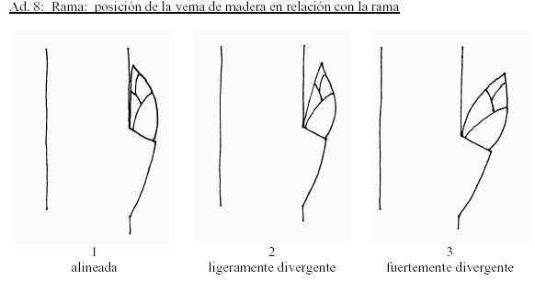
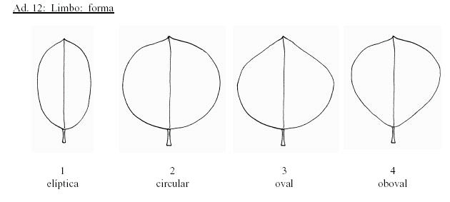
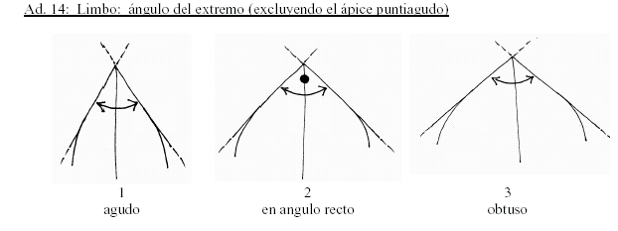

011. LIMBO: FORMA

013. LIMBO: ANGULO APICAL
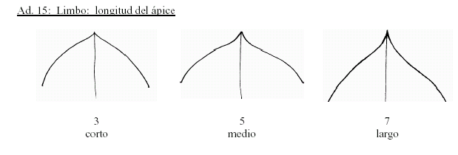
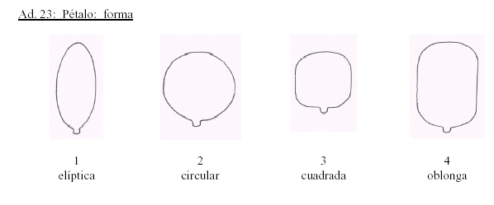
014. LIMBO: FORMA DE LA PUNTA

3
ACUMINADA

1
MUCRONADA

2
EN CUSPIDE
024. PETALO: FORMA
4 1 2 3

